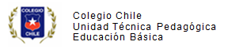

Guía de trabajo para estudiantes de Quinto Básico

Nombre: Curso:

Este trabajo debes mandarlo hasta el día 23 de Marzo al siguiente correo: profesor.pedrotello@gmail.com

Objetivo: Profundizar en uno de los días la Semana Santa, destacando el primero de ellos

SENTIDO DE VIVIR SEMANA SANTA

Se hace necesario recordar el sentido de la Semana Santa que vivimos más o menos inconscientemente, debido a que las vemos y disfrutamos más como vacaciones que por aquel motivo que ha sido su origen y su verdadero sentido. El sentido que tiene vivir una nueva Semana Santa es que se renueva, una vez más, el amor entregado de Jesús y que nos trae nueva vida.

En este tiempo de gracia, el Señor nos invita para abrir las puertas del corazón, de la vida de las familias y de las comunidades educativas, saliendo al encuentro de los demás y brindando la luz y el gozo de nuestra fe.

Con toda esta interpelación vamos a disponernos para vivir y celebrar la liturgia de Semana Santa que se enmarca en la conmemoración de tres acontecimientos principales:

- La entrada de Jesús en Jerusalén que se celebra el Domingo de Ramos.

- La Pasión y Muerte de Jesús que celebramos desde el Jueves Santo en la noche, pero, sobre todo, el Viernes Santo.

- La Resurrección, que celebramos en la vigilia Pascual y el Domingo de Pascua.

Domingo de Ramos

¡Bendito sea el Dios de Israel!
El Domingo de Ramos es una fiesta muy popular, quizá la única del año litúrgico en la que se actualiza lo que hicieron Jesús, sus discípulos y el pueblo.

La celebración de los Ramos junto con la aclamación de Jesús como rey, es la tragedia de la soledad, abandono, sufrimiento, muerte, así seguirá ese domingo. El árbol de la vida (ramos verdes) se vuelve árbol de la muerte (la cruz).

Con el Domingo de Ramos comienza la Semana Santa, durante la cual la Iglesia celebra los misterios de la salvación realizados por Cristo en los últimos días de su vida, comenzando por su entrada mesiánica en Jerusalén y finalizando con su Resurrección.

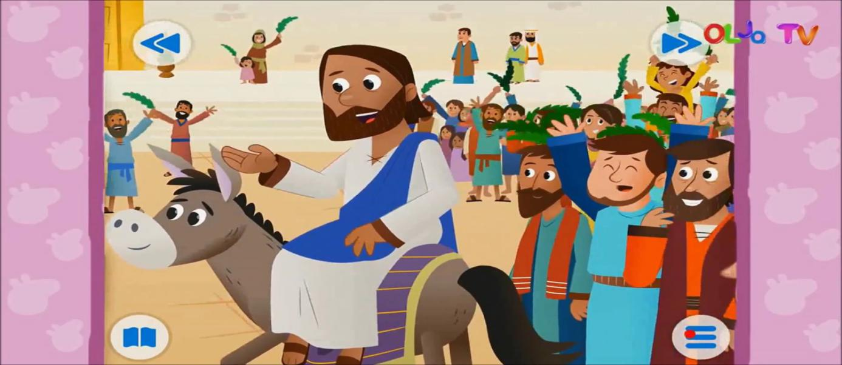

Te invito a que leas el siguiente texto bíblico y respondas las siguientes preguntas:

Mateo 21, 1 -11

- ¿Conocías de antes esta celebración o habías escuchado hablar de ella? Cuéntalo

- Escribe que le gritaba el pueblo a Jesús según el texto bíblico

- ¿Por que crees que la gente se conmovió al ver a Jesús a Jerusalen?

- ¿ Que cosas en la cotidianidad de nuestra vida te conmueve?

- Dibuja el Domingo de Ramos, teniendo presente todo lo que nos describió el texto bíblico.

